Microservicios y Docker
Implementacion Basica de Microservicios y Docker

PONDERACIÓN: 3
Horas Aproximadas: 12
Universidad San Carlos de Guatemala
Facultad de ingeniería.
Ingeniería en ciencias y sistemas

Índice
Índice 1
Competencias 2
Objetivos 2
General 2
Específicos 2
Descripción / Enunciado 2
Entregables 3
Consideraciones 3
Cronograma 3
Ejemplo 3
Evaluación 4
Valores 4
Referencias 4

Competencias
Capacidad para desarrollar, contenerizar, desplegar y mantener microservicios utilizando Docker, asegurando portabilidad, escalabilidad, aislamiento y eficiencia en ambientes de desarrollo, prueba y producción.

General
- Aplicar los conocimientos adquiridos a lo largo de la carrera de Ingeniería en Ciencias y Sistemas para generar software de alta calidad y escalable, a través de diferentes técnicas de desarrollo y utilizando las últimas tecnologías.

Específicos
- Que el estudiante aprenda a familiarizarse con la arquitectura de microservicios.
- Que el estudiante aprenda a construir los microservicios a través de docker.
- Que el estudiante aprenda a configurar su entorno de desarrollo.

Enunciado
Se solicita que el estudiante realice la descripción de un proyecto con la temática de su elección; para dicho proyecto debe de utilizar la arquitectura basada en microservicios.
Debe de ser mínimo 4 microservicios.
Asi mismo, basándose en el diseño anterior, deberá de realizar lo siguiente:

- Implementar una versión básica de cada microservicio que incluya al menos un endpoint funcional.
- Configurar docker para cada microservicio.
- Debera de implementar un servicio como simulador de api gateway
- Al menos dos microservicios deberán de implementar GraphQL
- Al menos dos lenguajes de programación distintos deberán de ser utilizados

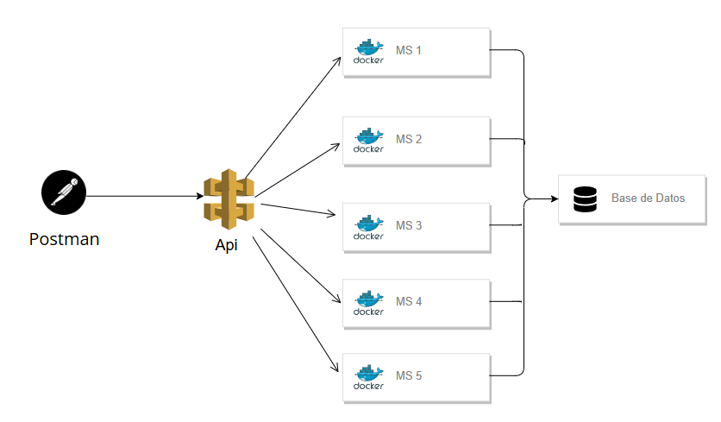

Nota: La imagen es plenamente ilustrativa. Recuerde seguir las estrategias y cumplir con las reglas de diseño de microservicios, así como hacer uso de las herramientas recomendadas para ello.

Entregables
Subir a UEDI el enlace del repositorio.

Consideraciones
- Se debe hacer uso de un repositorio en la nube para realizar la entrega de su proyecto (Gitlab, Github, Bitbucket, etc.)
- El lenguaje a utilizar es de elección libre según lo requiera el estudiante.
Aun así, se recomienda el uso de javascript/typescript o python.
- Se trabajará de manera individual.
- Las copias completas/parciales serán merecedoras de una nota de 0 puntos, los responsables serán reportados al catedrático de la sección y a la Escuela de Ciencias y Sistemas.
● Nombre del Repositorio: Practicas-SA-<<SECCIÓN>>-<<CARNE>> o Crear carpeta dentro del repositorio con el nombre P3 e incluir la documentación dentro de ella.
● Agregar al auxiliar al repositorio, con el rol Developer:
o Sección A: hkjvasquez
o Sección B: di3gini

Cronograma
El cronograma permite planificar y organizar las diferentes etapas del desarrollo de la práctica

Ejemplo

Tarea | Fecha
Asignación práctica | 15 septiembre 2025
Fecha de entrega | 20 septiembre 2025
Fecha de calificación | 21 septiembre 2025

Rúbrica de Calificación
La evaluación de la práctica busca medir el cumplimiento de los objetivos planteados, así como la correcta aplicación de los conocimientos técnicos y habilidades.
Se debe agregar una tabla con los aspectos a calificar con su respectiva puntuación.

Documentación | — | — | —
Contratos de Microservicios | 10
Dockerfiles optimizados | 5
Diagrama de Arquitectura | 5
Diagrama ER | 5
Documentacion de GraphQL (que es, como como utilizarlo, ejemplos, etc) | 5
Aplicación | — | — | —
Endpoints Microservicio 1 | 10
Endpoints Microservicio 2 | 10
Endpoints Microservicio 3 (GraphQL) | 10
Endpoints Microservicio 4 (GraphQL) | 10
Correcta implementación de arquitectura basada en microservicios | 5
Simulador de Api Gateway | 5
Comunicación correcta entre deploys de docker | 10
Preguntas | — | — | —
Pregunta 1 | 5
Pregunta 2 | 5
Punteo | — | — | —
Total | 100

Valores
En el desarrollo de la práctica, se espera que cada estudiante demuestre honestidad académica y profesionalismo. Por lo tanto, se establecen los siguientes principios:
- Originalidad del Trabajo
  - Cada estudiante o equipo debe desarrollar su propio código y/o documentación, aplicando los conocimientos adquiridos en el curso.
- Prohibición de Copias y Plagio
  - Si se detecta la copia total o parcial del código, documentación o cualquier otro entregable, la calificación será de 0 puntos.
  - Esto incluye la reproducción de código entre compañeros, la reutilización de proyectos de semestres anteriores o el uso de código externo sin la debida referencia.
- Uso Responsable de Recursos Externos
  - El uso de bibliotecas, frameworks y ejemplos de código externos está permitido, siempre y cuando se referencian correctamente y se comprendan plenamente. ( Consultar con el catedrático su política)
- Revisión y Detección de Plagio
  - Se podrán utilizar herramientas automatizadas y revisiones manuales para identificar similitudes en los proyectos.
  - En caso de sospecha, el estudiante deberá justificar su código y demostrar su desarrollo individual o en equipo. Si este extremo no es comprobable la calificación será de 0 puntos.
Al detectarse estos aspectos se informará al catedrático del curso quien realizará las acciones que considere oportunas.

Referencias
Utilización de Docker para la arquitectura de microservicios | AppMaster

